UNIVERSIDAD CATÓLICA BOLIVIANA “SAN PABLO”
UNIDAD ACADEMICA SANTA CRUZ

Ing. J. Andrés Nogales Escobar



PLAN DE DESARROLLO SOFTWARE
“SPORT MAKET”

VERSION 2.0

INTEGRANTES:
Sebastián Alcalá
Henry Alberto Coronado Villca
Jorge Leonardo Cárdenas Almanza
Daniel Fabricio Salvatierra Arias

Santa Cruz – Bolivia
2023

Historial de Revisiones

Fecha | Versión | Descripción | Autor
05 mayo 2023  (viernes) | 1.0 | Inicio del proyecto, Primera revisión.  Estructura miento del equipo de desarrollo, Planificación del proyecto | Henrry Coronado.  Fabricio Salvatierra.
10 mayo 2023  (miércoles) | 1.1 | Segunda revisión del proyecto.  Estructura miento del equipo de desarrollo, identificación de requisitos y análisis del proyecto. | Fabricio Salvatierra.  Jorge Cárdenas.  Sebastian Alcala .
12 mayo 2023  (viernes) | 1.2 | Tercera revisión del proyecto.  Análisis del proyecto, estimación y costos, Diseño y codificación. | Henrry Coronado.  Fabricio Salvatierra.  Sebastian Alcala  Jorge Cárdenas.
17 mayo 2023  (miércoles) | 1.3 | Cuarta revisión del proyecto.  Codificación y pruebas, análisis, control y seguimiento del progreso del proyecto. | Henrry Coronado.  Jorge Cárdenas.  Sebastian Alcala  Fabricio Salvatierra.
19 mayo de 2023  (viernes) | 2.0 | Quinta revisión del proyecto.  Codificación prueba y mantenimiento, Validar producto final, Fase de implementación | Henrry Coronado.  Jorge Cárdenas.  Sebastian Alcala  Fabricio Salvatierra.

Tabla de Contenidos
1. Introducción 4
1.1 Propósito 4
1.2 Alcance 4
1.3 Resumen 4
2. Vista General del Proyecto 5
2.1 Propósito, Alcance y Objetivos 5
2.2 Suposiciones y Restricciones 5
2.3 Fundamentación de la Metodología 5
2.4 Valores de trabajo 5
2.5 Entregables del proyecto 5
2.6 Evolución del Plan de Desarrollo del Software 5
3. Organización del Proyecto 5
3.1 Participantes en el Proyecto 5
3.2 Interfaces Externas 6
3.3 Roles y Responsabilidades 6
4. Gestión del Proceso 7
4.1 Estimaciones del Proyecto 7
4.2 Plan del Proyecto 7
4.2.1 Plan de las Fases 7
4.2.2 Calendario del Proyecto 7
4.3 Seguimiento y Control del Proyecto………………………………………………………………………………

Plan de Desarrollo de Software

Introducción
SPORT MARKET es el primer proyecto de la improvisada empresa SOFT-FLASH, al respecto de este, podemos introducirlo como un proyecto de corto y bajos alcances al igual que costos, debido a su simpleza y sencilles; dicho esto, el proyecto va enfocado hacia un programa de naturaleza administrativa-promocional de una tienda asignada como nuestro cliente, dicha tienda ubicada en el rubro del comercio de ropas y calzados deportivos en general, solicita nuestros servicios en creación software.
La solicitud en general especifica que se desea una plataforma/programa donde el usuario pueda interaccionar de forma sencilla y cómoda visualizando y conociendo los artículos que esta tienda ofrece, así también como sus precios, stocks, tallas, y descuentos disponibles (así también aclarar que no se solicita de momento las imágenes de dichos productos, por lo que se puede presentar un proyecto en consola).
Considerando las especificaciones mencionadas como otros requisitos dados por el cliente (que de su funcionalidad y detalle se mencionara dentro del documento) se llega al acuerdo de que se solicita la creación de un catálogo digital; que debe finalizar su análisis e implementación en un lapso de 2 semanas (de los detalles de este tiempo y su repartición se menciona en el documento) como tiempo medio para su entrega.

Propósito
El propósito de este proyecto; desde la perspectiva de la empresa SOFT-FLASH, será inicializar el tramo funcional de nuestros conocimientos dándonos a conocer en el mercado software con nuestro primer proyecto software entregándolo de forma certera y puntual a las necesidades del cliente, como a la vez sugiriendo mejores opciones para la correcta y optima culminación del proyecto, de ese modo hacer conocer el nombre de nuestra iniciada empresa SOFT-FLASH.
Desde la necesidad de el cliente y la funcionalidad del programa, el propósito general es presentar a los usuarios una plataforma con la que puedan realizar un análisis rápido y centrado de las opciones que dispone en stock la tienda, el propósito también abarca poder cubrir esa necesidad de tener que asistir personalmente al establecimiento buscando el artículo de su interés, y de considerar los tiempos de la tienda y los usuarios para un mejor aprovechamiento. La tienda también compartió que el propósito al proyecto es el poder llevar un mejor control de sus inventarios en sus almacenes de forma digitalizada y organizada.

Alcance

El proyecto Software de nombre “SPORT-MARKET” busca definir y desarrollar correctamente un programa que cumpla con los requisitos necesidades del cliente.

Durante la fase de planificación se define los requerimientos y las características del proyecto que serán base para la realización del análisis y diseño hasta la implementación de proyecto; deberá someterse a futura modificaciones por el cliente o más exactamente por la historia de usuario, evaluadas y analizadas correctamente y más aún si se añade durante el proceso de desarrollo.

En esta fase de inicio de desarrollo se genera la creación del software en un lapso terminado del tiempo, para hacer una mejora a la forma en cómo se llevan los procesos una vez comenzados la fase se hará un control y seguimiento a la operatividad; y durante su fase de implementación se realizará versiones de prueba para verificar su buen funcionamiento.

Resumen
Después de esta introducción, el resto del documento está organizado en las siguientes secciones:
Vista General del Proyecto — proporciona una descripción del propósito, alcance y objetivos del proyecto, estableciendo los artefactos que serán producidos y utilizados durante el proyecto.
Organización del Proyecto — describe la estructura organizacional del equipo de desarrollo.
Gestión del Proceso — explica los costos y planificación estimada, define las fases e hitos del proyecto y describe cómo se realizará su seguimiento.
Planes y Guías de aplicación — proporciona una vista global del proceso de desarrollo de software, incluyendo métodos, herramientas y técnicas que serán utilizadas.

Vista General del Proyecto

Propósito, Alcance y Objetivos
- El propósito del proyecto descrito de forma objetiva es conceder una manera de organización de inventario como a la vez de una visualización sin restricción de esta (catalogo) dejando que el público-usuario sea capas de interaccionar con los artículos (compra, reserva) y que solamente los administradores sean quienes hagan cambios dentro del inventario.

- El alcance del proyecto Software de nombre “SPORT-MARKET” busca definir y desarrollar correctamente un programa que cumpla con los requisitos necesidades del cliente.

Durante la fase de planificación se define los requerimientos y las características del proyecto que serán base para la realización del análisis y diseño hasta la implementación de proyecto; deberá someterse a futura modificaciones por el cliente o más exactamente por la historia de usuario, evaluadas y analizadas correctamente y más aún si se añade durante el proceso de desarrollo.

En esta fase de inicio de desarrollo se genera la creación del software en un lapso terminado del tiempo, para hacer una mejora a la forma en cómo se llevan los procesos, una vez comenzado la fase se hará un control y seguimiento a la operatividad; y durante su fase de implementación se realizará versiones de prueba para verificar su buen funcionamiento.

- Objetivos:
Respecto a los objetivos planteados, se los considera en base de los requerimientos funcionales dictados; según el listado de objetivos para el proyecto, se debe dar prioridad a objetivos prioritarios para resolver con prontitud las necesidades de nuestro cliente. Siendo los objetivos y su descripción los siguientes:

-Objetivo principal: Crear un catálogo/inventario digital del servicio en cuestión.
El objetivo principal o Meta del proyecto, es poder obtener el hibrido solicitado entre inventario y catalogo en un programa.

-Objetivo específico:
a) Equipar el catálogo con un sistema de inventario: Como principal requisito funcional y como un requisito complejo de realizar, se buscará ir desarrollando sus procesos, métodos de entrada y salida; pero colocándola con menor prioridad por el tiempo que demanda en su equipamiento a una base de datos.
b) Añadir un sistema de Loguin para cuestiones de modificación: El sistema de inventario debe estar restringido y solamente los administradores podrán ingresar para actos de cambio o modificación de algún artículo.
c) Categorizar o listar las funcionalidades del menú principal: La lista en la que se debe mostrar los procesos deberá ser en un menú, y los artículos deben encontrarse envueltos en categorías; esta funcionalidad debe ser la más prioritaria de todo el proyecto para su primera entrega.
d) Añadir un sistema de búsqueda de código numeral sujeta a cada artículo: El sistema de búsqueda debe dar con artículos particulares una vez dado el código correcto, de lo contrario no mostrar nada; esta funcionalidad debe darse con prioridad para la primera presentación del proyecto.

Suposiciones y Restricciones
-Suposiciones: se declara a continuación un listado de acciones y funciones que se dan por supuestas:
a) Presentación del programa en consola
b) El programa debe estar en un bucle infinito de uso, hasta que el usuario lo decida.
c) Sistema de Loguin únicamente para los administradores, los usuarios únicamente podrán visualizar las ofertas y/o artículos.
d) Crear una base de datos liviana para la administración del inventario, accesible únicamente para los administradores.
-Restricciones:
Ya que nuestra función y alcance, es tan solo la entrega de un producto que cumpla con las exigencias y necesidades del cliente se encuentra correcto mencionar que las siguientes actividades salen del alcance establecido:
-Marketing y/o publicidad del proyecto
-Administración económica y/o evaluado de precios.
-Diseño gráfico y/o estética del catálogo (producto en consola).
-Responsabilidad de mantenimiento y/o mejorar el programa posterior al mes de septiembre de 2023.

Método de trabajo (METODOLOGIA INCREMENTAL)
El modelo incremental de gestión de proyectos tiene como objetivo un crecimiento progresivo de la funcionalidad. Es decir, el producto va evolucionando con cada una de las entregas previstas hasta que se amolda a lo requerido por el cliente o destinatario.
La principal diferencia del modelo incremental con los modelos tradicionales es que las tareas están divididas en iteraciones, es decir, pequeños lapsos en los cuales se trabaja para conseguir objetivos específicos. Con los modelos tradicionales no pasaba esto; era necesario esperar hasta el final del proceso.

Valores de trabajo
- Transparencia. Implica sobre todo la confianza que debemos tener entre nosotros, que debe considerarse muy seriamente en este primer proyecto que la empresa SOFT-FLASH desarrolla.
- Puntualidad. Naturalmente todo se encontrará monitoreado y cronometrado anticipadamente, por lo que en este proyecto corto de 3 semanas se debe cumplir y apelar a una excelente puntualidad, sobre todo por los miembros de nuestra empresa que llevan el nombre en sus hombros.
- Responsabilidad. Mostrar interés es el primer signo de éxito, para nuestra empresa el interés será crucial dado que estamos iniciando nuestra presencia en el mercado software, debemos demostrar un mayor grado de interés por los proyectos que llevamos en desarrollo.
- Claridad. A momento de transmitir una idea o algo en particular, debemos mantener en toda instancia la objetividad, y sencilles del argumento.
- Lealtad. Si nos mostramos leales y fieles con nuestro equipo y nuestros clientes, ellos nos devolverán esa fidelidad.

Entregables del proyecto
A continuación, se indican y describen cada uno de los artefactos que serán generados y utilizados por el proyecto y que constituyen los entregables.

Adicionalmente a los propios de la metodología deben incluirse:

- Manual de Apoyo al Usuario Final
Corresponde a un conjunto de documentos y facilidades de uso del sistema, incluyendo: Guías del Usuario, Guías de Operación, Guías de Mantenimiento y Sistema de Ayuda en Línea.

- Producto
Los ficheros del producto empaquetados y almacenadas en un CD con los mecanismos apropiados para facilitar su instalación. Opcionalmente se podrá hacer la entrega en un Pendrive de mecanismo apropiado.

Evolución del Plan de Desarrollo del Software
El Plan de Desarrollo del Software se revisará semanalmente y se refinará antes del comienzo de cada iteración. Sobre todo, se realizará un nuevo análisis tras cada reunión o nueva solicitud del cliente, de la misma forma si se suscita algún contratiempo o problemática que retrase el proyecto.

Organización del Proyecto

Participantes en el Proyecto
  - Jefe de Proyecto. es responsable de liderar y gestionar proyectos desde el inicio hasta la finalización
Henrry Alberto Coronado Villca
  - Analista de Sistemas. Su trabajo implicaría trabajar en el desarrollo y mantenimiento de sistemas informáticos para empresas y organizaciones
Sebastián Alcalá Kuajara
  - Analistas - Programadores. Son profesionales que tienen habilidades tanto en el análisis de sistemas como en la programación de software les permiten participar en todas las etapas del ciclo de vida del desarrollo de software.

Jorge Leonardo Cárdenas Almanza
  - Ingeniero de Software. Su trabajo consiste en aplicar principios de ingeniería para diseñar, desarrollar, probar y mantener software de alta calidad.
Daniel Fabricio Salvatierra Arias

Interfaces Externas
A continuación, se describirá los módulos que formaran parte de la propuesta de “Sport-Market” para la empresa “Estilo-Sport” y sus requerimientos funcionales, aspectos técnicos y características del sistema de información.

MÓDULOS QUE FORMAN PARTE QUE LA PROPUESTA DE “SPORT-MARKET”

REQUERIMIENTOS FUNCIONALES
Para especificar mejor la funcionalidad del software requerido por La Empresa “Estilo-Sport”, se han conformado bloques de requerimientos denominados módulos, que serán interpretados como una forma de organizar y clasificar las funcionalidades y no necesariamente como módulos de software.

1)REQUERIMIENTOS DEL PROCESO DE CATALOGO/MENU
Aclarar antes, que en el programa debe poder darse la opción de regresar.
Tendrá las siguientes tareas específicas:
- Mostrar un menú; que presente opciones a elegir (Bienvenida, Buscador, Categoría, Administrador, Manual de usuario)
- Mostrar Bienvenida; que presente textos de introducción y promoción.
- Agregar Buscador; que interactúe con el almacén, y pueda mostrar un articulo en particular a través de su Código.
- Mostrar Categoría; que sea una manera de visualizar el almacén en forma ordenada y sistematizada.
- ADMINISTRADOR; desbloque esta función introduciendo la cuenta designada (Loguin), con el que se desbloque los requerimientos siguientes.
- Manual de usuario; Visible para todos, mostrará de forma coherente como funciona el programa y dará soporte de este.

Además, contará y deberá manejar los siguientes parámetros generales:
Código. – Serie de número del producto que corresponde
Cuenta. -Perfil personal administrativo para acceder a funciones avanzadas

2)REQUERIMIENTOS DEL PROCESO DE ALMACEN
Tendrá las siguientes tareas específicas:
- Registrar y actualizar el stock de productos por proveedores que ingresan al almacén.
- Anular una determinada compra, para esta acción deberán hacer la verificación y validez de la solicitud por al menos dos administradores
- Listar la información completa del artículo (Nombre, Stock, Codigo, Precio, Fecha de ingreso.).
- Agregar y eliminar algún artículo.
- Controlar la entrada de Insumos hacia el almacén

Además, contará y deberá manejar los siguientes parámetros generales:
Código. – Serie de número del producto que corresponde
Tipo de Insumo. - Insumo de Producción e Insumo de Venta.
Producto. - Los diferentes productos que oferta la tienda.
Categorías. Los tipos de productos (si son poleras, shorts, zapatos, camisa, etc.)

3)REQUERIMIENTOS DEL PROCESO DE VENTA
Tendrá las siguientes tareas específicas:
- Generar Comprobante que muestre la cantidad de productos vendidos y el precio total de la venta.
- Listar los precios de cada producto.
- Generar y actualizar la lista de los diferentes tipos de productos vendidos durante el día.
Además, contará y deberá manejar los siguientes parámetros generales:

- Serie. - El número que identifica al comprobante que se emite en la venta
- Tipo de Ventas. - Si es al contado o al crédito
- Ventas. - Ventas diarias que se realiza por la venta de los productos
- Clientes. -Los datos de los que compran los productos.
- Producto. - Los diferentes productos que oferta la tienda.

4)REQUERIMIENTOS DEL PROCESO DE REPORTES
Tendrá las siguientes tareas específicas:
- Reportar las ventas diarias que realiza el vendedor durante el transcurso del día.
- Reportar la salida de artículos de Almacén ya sea hacia el área de reserva o de Ventas.

Además, contará y deberá manejar los siguientes parámetros generales: - Ventas Diarias. - Las ventas que se realizan por día.
- Artículos. - los diferentes artículos (producto) que se va a necesitar para la venta

REQUERIMIENTOS NO FUNCIONALES”.
El sistema de información poseerá las siguientes características operacionales.
- Ergonomía: El Software deberá ser lo suficientemente fácil de manejar por el usuario; es decir este último podrá hacer todas las operaciones en el sistema ya sea empleando el teclado o el Ratón.
- Integración: Es decir deberá integrar toda la información y sincronizar todos los procesos y eventos, lo que permitirá obtener información en todo momento. Todos los módulos del software deberán integrar información.
- Escalabilidad: El diseño del software soportará el incremento de volumen de operaciones sin necesidad de modificar el código fuente.
- Desempeño: El tiempo de respuesta y la duración de las opciones funcionales del software de La Empresa “Estilo-Sport” será lo más rápido posible. Por tanto, el nivel de servicios requerido es tal que el sistema información integral no sufra una disminución en su desempeño (degradación) respecto al nivel previo al de la puesta en producción.

Roles y Responsabilidades
A continuación, se describen las principales responsabilidades de cada uno de los puestos en el equipo de desarrollo durante las fases de Inicio y Elaboración, de acuerdo con los roles que desempeñan en RUP.

Puesto | Responsabilidad
JEFE DE PROYECTO | Definir los objetivos del proyecto: Establece los objetivos claros del proyecto en función de las necesidades y expectativas de la empresa. Asegúrate de que sean medibles y alcanzables.  Planificación del proyecto: Desarrolla un plan detallado que incluya las actividades, los recursos necesarios, los plazos, los presupuestos y los hitos del proyecto.  Coordinación del equipo: Dirige y coordina al equipo de proyecto. Asigna tareas, establece roles y responsabilidades, y fomenta la comunicación y la colaboración entre los miembros del equipo.  Gestión del alcance y los cambios: Asegúrate de que el proyecto se mantenga dentro del alcance definido inicialmente y de que los cambios sean g gestionados adecuadamente.  Seguimiento y control del progreso: Monitorea el avance del proyecto y asegúrate de que se cumplan los plazos y los hitos establecidos.  Gestión de riesgos: Identifica y evalúa los posibles riesgos del proyecto, tanto internos como externos, y desarrolla estrategias para mitigarlos.  Comunicación: Mantén una comunicación clara y efectiva con los miembros del equipo, la alta dirección, los proveedores y otros interesados.  Evaluación y cierre del proyecto: Una vez que el proyecto esté completo, evalúa su éxito en función de los objetivos establecidos.
Analista de Sistemas | Análisis de requerimientos: Colaborar con los usuarios y las áreas de negocio para comprender y documentar los requerimientos del software.  Selección de software: Evaluar y seleccionar el software adecuado para satisfacer las necesidades de la empresa.  Configuración e implementación: Configurar y personalizar el software seleccionado de acuerdo con los requerimientos de la empresa.  Pruebas y aseguramiento de calidad: Realizar pruebas exhaustivas del software para asegurar su correcto funcionamiento.  Integración de sistemas: Trabajar en la integración del software con otros sistemas y plataformas utilizados en la empresa, como sistemas de punto de venta, gestión de inventario, CRM y sistemas de comercio electrónico.  Capacitación y soporte: Capacitar a los usuarios en el uso del software y proporcionar soporte técnico continuo.  Mejora continua: Monitorear el rendimiento y la eficiencia del software, y buscar oportunidades para mejorarlo.  Seguridad de la información: Asegurar que el software cumpla con los estándares de seguridad de la información.
Analistas-Programadores. | Análisis de requerimientos: Trabajar en estrecha colaboración con los usuarios y las áreas de negocio para comprender sus necesidades y documentar los requerimientos del software.  Diseño y arquitectura del software: Diseñar y crear la arquitectura del software, definiendo la estructura, los componentes y los flujos de datos.  Desarrollo de software: Escribir código y programar el software utilizando lenguajes de programación y tecnologías apropiadas.  Pruebas y aseguramiento de calidad: Realizar pruebas exhaustivas del software para garantizar su correcto funcionamiento.  Mantenimiento y soporte: Realizar el mantenimiento continuo del software corrigiendo errores, aplicando actualizaciones y mejorando su rendimiento.  Colaboración en equipo: Trabajar en colaboración con otros miembros del equipo, como analistas, diseñadores y probadores, para garantizar la entrega exitosa del software. corrigiendo errores, aplicando actualizaciones y mejorando su rendimiento.  Actualización tecnológica: Mantenerte actualizado sobre las tendencias y avances en el desarrollo de software y tecnología relacionada con el sector de tiendas de deportes.
Ingeniero de Software | Analizar los requerimientos del software y proponer soluciones tecnológicas adecuadas.  Diseñar y desarrollar software utilizando lenguajes de programación y tecnologías apropiadas.  Realizar pruebas exhaustivas para garantizar el correcto funcionamiento del software.  Integrar el software con otros sistemas utilizados en la tienda de deportes.  Mantener y actualizar el software, corrigiendo errores y mejorando su rendimiento.  Documentar el software y crear manuales de usuario y especificaciones técnicas.  Colaborar en equipo con otros profesionales y compartir conocimientos y mejores prácticas.  Implementar medidas de seguridad para proteger la información y los datos de la empresa.  Mantenerte actualizado sobre las últimas tendencias y avances en ingeniería de software.

Gestión del Proceso

Estimaciones del Proyecto
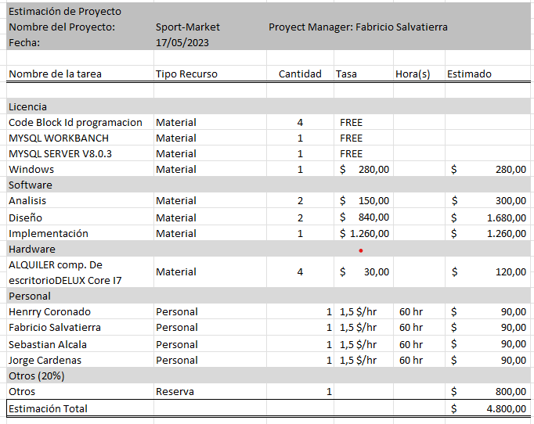

Plan del Proyecto
En esta sección se presenta la organización en fases e iteraciones y el calendario del proyecto:

Plan de las Fases

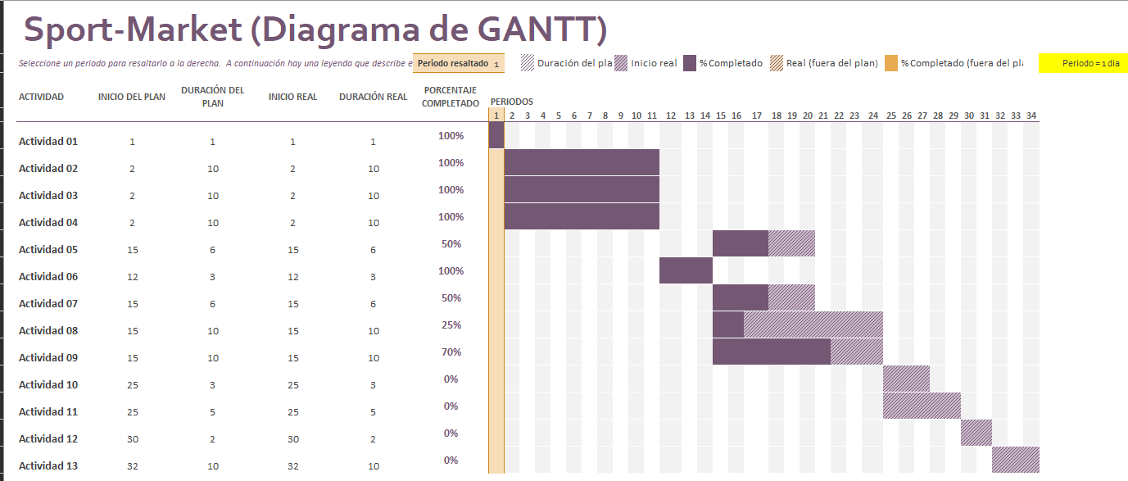

Ruta Critica.

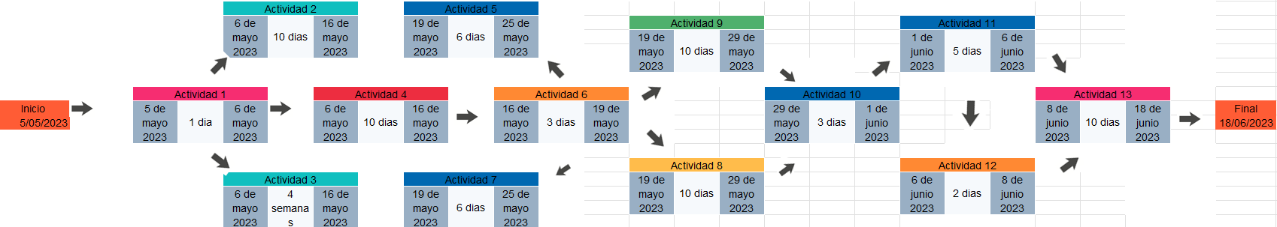

Planes de Iteración

ITEM | FASE | NRO.INTERACIONES | ORDEN / DEPENDECIA
A | Requisitos | 1
B | Análisis | 1 | A
C | Diseño | 2 | A, B
D | Codificación | 2 | A, C
E | Prueba mantenimiento | 1 | A, D
F | Implementación | 1 | D,E

Calendario del Proyecto
A continuación, se presenta un calendario de las principales tareas del proyecto incluyendo todas las fases y/o etapas, tareas del desarrollo.:
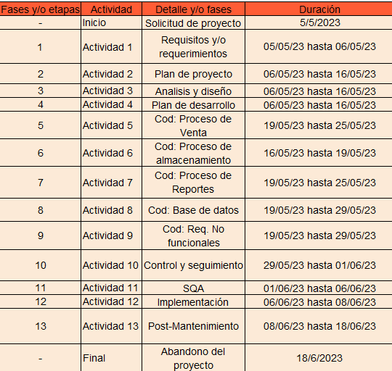

4.3 Seguimiento y Control del Proyecto

Gestión de Requisitos: Los siguientes requerimientos tendrán un seguimiento exhaustivo y constante, ya que forman de la parte de desarrollo y codificación, influyen directamente en el producto y sus funciones. Los requerimientos para evaluarse con control y seguimiento son:

REQUERIMIENTOS DEL PROCESO DE CATALOGO/MENU
REQUERIMIENTOS DEL PROCESO DE VENTA
REQUERIMIENTOS DEL PROCESO DE ALMACEN
REQUERIMIENTOS DEL PROCESO DE REPORTES

Control de Calidad
Características y sub-características de calidad:

- Adecuación funcional: funcionalidad adecuada, funcionalidad correcta, funcionalidad completa.

- Confiabilidad: madurez, disponibilidad, tolerancia a fallos, recuperabilidad.

- Eficiencia de rendimiento: tiempo de respuesta, utilización de recursos, capacidad.

- Operabilidad: reconocimiento de funcionalidad adecuada, facilidad de uso, facilidad de aprendizaje,
protección contra errores de usuario, accesibilidad, estética de la interfaz de usuario.

- Seguridad: confidencialidad, integridad, no rechazo, responsabilidad, autenticidad.

- Compatibilidad: interoperabilidad, capacidad de coexistencia.

- Mantenibilidad: modularidad, reusabilidad, capacidad de ser analizado, capacidad de ser modificado, capacidad de ser verificado/probado.
- Transmisibilidad/Portabilidad: instabilidad, adaptabilidad, reemplazabilidad.

Gestión de Riesgos

RIESGOS ACCIONES DE CONTINGENCIA

1. Baja intensidad de Energía Eléctrica, | 1. Guardar cada momento la  información que se está manejando, teniendo en cuenta aspectos de seguridad.
y que se pierda la información avanzada y todo nuestro Sistema, o que tenga algunas fallas al momento de las pruebas.
2. Pérdida de información la base de | 2. Sacar una copia de seguridad cada  cierto tiempo, conforme q se está avanzando el proyecto.
Datos.
3. Pérdida de Información avanzada por | 3. Se tratan con cuidado, se realiza el  mantenimiento de forma regular, está previsto el préstamo de otros equipos.
algún desperfecto de la computadora,
Falla de los equipos.
4. Miembro de equipo o trabajador inhabilitado por salud u otra novedad. | Tener otra opción de trabajador, donde otro miembro de otra área pueda sustituir su trabajo momentáneamente
5. Accidentes con el hardware de trabajo o dispositivos de uso técnico | Tener previsto repuestos necesarios para dichas situaciones
6. A la acción de virus, que dañen los | Todo el software que llega se analiza  en un sistema utilizando software antivirus.
equipos y archivos.

Gestión de Configuración
- Ejecutables
- Código Fuente
- Modelos de datos
- Modelos de procesos
- Especificaciones de requisitos
- Pruebas

